「とうほくプロコン賞状伝達式」
２０２２年１１月６日（日）に行われた「とうほくポロコン」においてセカンドステージ５年B組渡邊幸成さんが河北町テーマ部門「町の動物園に行きたくなるツール」で最優秀賞を受賞しました。
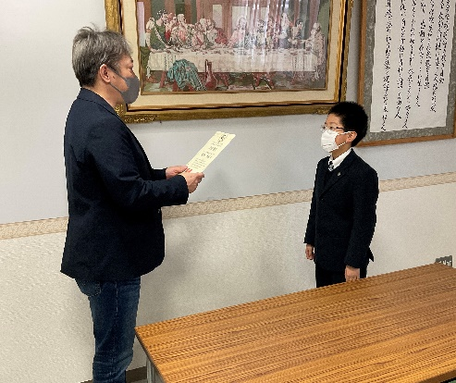
昨年度は、みやぎプロコンとして実施した大会でしたが、今年度は、「とうほくプロコン」として進化した大会となりました。昨年度も参加した渡邊幸成さんは、より完成された作品を仕上げました。１２月１２日（月）にPCN仙台の会長様にご来校いただき、賞状の伝達式を行っていただきました。
クラスでも優れた才能を生かし友だちと共に様々な作品を制作している渡邊さんの今後の活躍が楽しみです。渡辺さんの栄誉を称えたいと思います。

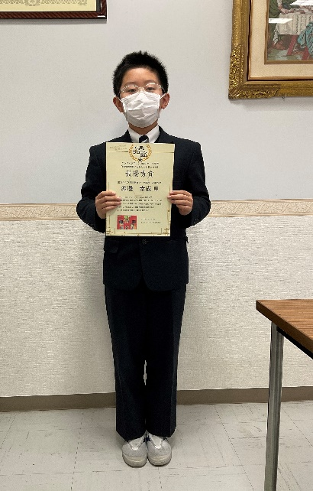
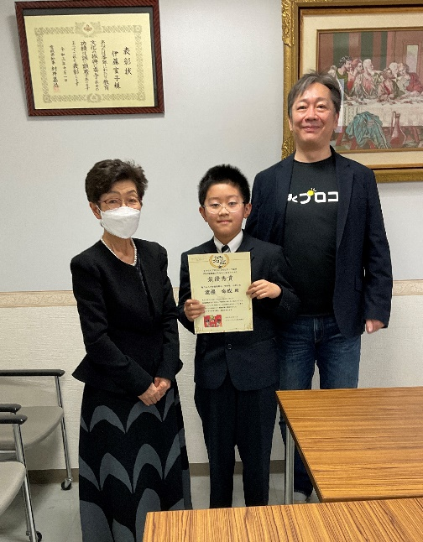

【記 念 写 真】
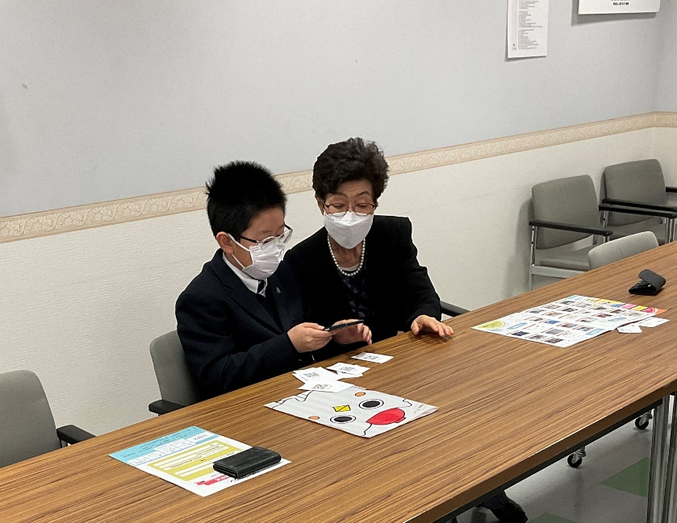

【伊藤校長に受賞した作品の紹介やプログラミングについて説明している渡邊さん】

